**BỘ GIÁO DỤC VÀ ĐÀO TẠO**

**TRƯỜNG ĐẠI HỌC DUY TÂN**



**Tên đề tài:**

**NGHIÊN CỨU VÀ XÂY DỰNG WEBSITE Y TẾ VÀ TƯ VẤN SỨC KHỎE SỬ DỤNG AI CHATBOT  
∙•🙞🟏🙜•∙**

**TÀI LIỆU PROPOSAL**

GVHD: ThS. Phạm Khánh Linh

Nhóm SVTH:

Trần Hải Đăng- 25211211285

Nguyễn Thành Trung- 27211243427

Từ Minh Hưng- 27217840778

Trần Quang- 27217224597

Nguyễn Tấn Tân- 27211241237

**Đà Nẵng, tháng 3 năm 2025**

**THÔNG TIN DỰ ÁN**

|  |  |  |  |
| --- | --- | --- | --- |
| **Dự án viết tắt** |  | | |
| **Tên dự án** | NGHIÊN CỨU VÀ XÂY DỰNG WEBSITE Y TẾ VÀ TƯ VẤN SỨC KHỎE SỬ DỤNG AI CHATBOT | | |
| **Ngày bắt đầu** | 05/03/2025 | **Ngày kết thúc** | 22/05/2025 |
| **Nơi thực hiện** | Khoa Công nghệ thông tin – Đại học Duy Tân | | |
| **Giảng viên hướng dẫn** | ThS. Phạm Khánh Linh  Email: [phamkhanhlinhdtu@gmail.com](mailto:phamkhanhlinhdtu@gmail.com)  Phone: 0982070129 | | |
| **Chủ sở hữu** | Từ Minh Hưng  Email: [tuminhhung0901@gmail.com](mailto:tuminhhung0901@gmail.com)  Tel: 0898124614 | | |
| **Quản lý dự án** | Trần Hải Đăng | [tuminhhung0901@gmail.com](mailto:tuminhhung0901@gmail.com) | 0374286244 |
| **Thành viên trong đội** | Nguyễn Thành Trung | [tranhaidang3@dtu.edu.vn](mailto:tranhaidang3@dtu.edu.vnnm) | 0979380934 |
| Từ Minh Hưng | [nguyentrung262003@gmail.com](mailto:nguyentrung262003@gmail.com) | 0898124614 |
| Trần Quang | [kimphuong11122000@gmail.com](mailto:kimphuong11122000@gmail.com) | 0899231203 |
| Nguyễn Tấn Tân | [nguyentan7923@gmail.com](mailto:nguyentan7923@gmail.com) | 0368983341 |

**THÔNG TIN TÀI LIỆU**

|  |  |
| --- | --- |
| **Tên dự án** | NGHIÊN CỨU VÀ XÂY DỰNG WEBSITE Y TẾ VÀ TƯ VẤN SỨC KHỎE SỬ DỤNG AI CHATBOT |
| **Tiêu đề tài liệu** | Proposal Document |
| **Người thực hiện** | Trần Hải Đăng |

**LỊCH SỬ CHỈNH SỬA TÀI LIỆU**

|  |  |  |  |
| --- | --- | --- | --- |
| **Phiên bản** | **Người chỉnh sửa** | **Ngày** | **Ghi chú** |
| 1.0 | Trần Hải Đăng | 13/03/2025 | Tạo tài liệu |
| 1.1 | Nguyễn Tấn Tân | 15/03/2025 | Chỉnh sửa tài liệu |

**PHÊ DUYỆT TÀI LIỆU**

|  |  |  |  |
| --- | --- | --- | --- |
| **Người hướng dẫn** | Phạm Khánh Linh | **Chữ ký** |  |
| **Ngày** | …./…./2025 |
| **Chủ sở hữu** | Từ Minh Hưng | **Chữ ký** |  |
| **Ngày** | …./…./2025 |
| **Quản lý dự án** | Từ Minh Hưng | **Chữ ký** |  |
| **Ngày** | …./…./2025 |
| **Thành viên** | Trần Hải Đăng | **Chữ ký** |  |
| **Ngày** | …./…./2025 |
| Trần Quang | **Chữ ký** |  |
| **Ngày** | …./…./2025 |
| Nguyễn Thành Trung | **Chữ ký** |  |
| **Ngày** | …./…./2025 |
| Nguyễn Tấn Tân | **Chữ ký** |  |
| **Ngày** | …./…./2025 |

**MỤC LỤC**

1. GIỚI THIỆU 4

1.1. Mục đích 4

1.2. Phạm vi 4

1.3. Tham khảo 4

2. TỔNG QUAN DỰ ÁN 5

2.1. Lý do chọn đề tài 5

2.2. Định nghĩa dự án 5

2.3. Giải pháp đề xuất 5

2.3.1. Mục tiêu dự án 6

2.3.2. Hoạt động của ứng dụng 6

2.3.3. Các chức năng cơ bản của hệ thống 7

2.3.4. Mô tả 8

2.3.5. Các công nghệ ràng buộc 8

3. KẾ HOẠCH TỔNG THỂ DỰ ÁN 9

3.1. Định nghĩa Scrum 9

3.1.1. Mô tả Scrum 9

3.1.2. The artìacts 10

3.1.3. Process (Quá trình) 10

3.2. Kế hoạch tổng thể 11

3.3. Quản lý tổ chức 12

3.3.1. Nguồn nhân lực 12

3.3.2. Phi nhân lực 13

# **GIỚI THIỆU**

## **Mục đích**

* Mục đích của tài liệu này:
* Xác định yêu cầu, ý tưởng các vấn đề liên quan đến việc xây dựng dự án
* Đưa ra các đề xuất dự án, kế hoạch hành động dự án, kiến trúc, giải pháp thực hiện, bao gồm cả về kế hoạch, phát triển, thực hiện và giám sát dự án.

## **Phạm vi**

* Bên cạnh việc cung cấp cho bạn các tài liệu, nó sẽ liệt kê tất cả các thành viên trong nhóm phát triển trong dự án này, quy trình và khuôn khổ mà dự án sẽ áp dụng.
* Cung cấp kế hoạch cho từng giai đoạn của quy trình phát triển phần mềm dựa trên quy trình Scrum bao gồm: Thời gian bắt đầu, thời gian kết thúc và một số thời gian làm việc.
* Đề xuất bao gồm giới thiệu các giải pháp, xác định cách tốt nhất để phát triển mà chúng tôi tạo ra, tổng chi phí ước tính, thời gian hoàn vốn và khối lượng hoàn vốn cho dự án.

## **Tham khảo**

*Bảng 1.1: Danh mục tài liệu tham khảo*

|  |  |  |
| --- | --- | --- |
| **Số TT** | **Tên tài liệu** | **Tham chiếu** |
| 1 | Scrum Process | <https://www.mountaingoatsoftware.com/agile/scrum> |
| 2 | HTML, CSS, JS | <https://www.w3schools.com/> |
| 3 | Node.js | <https://www.w3schools.com/nodejs/> |
| 4 | React.js | <https://www.w3schools.com/react/> |
| 5 | Spring Boot | <https://www.javatpoint.com/spring-tutorial> |

# **TỔNG QUAN DỰ ÁN**

## **Lý do chọn đề tài**

* Ngày nay, cùng với sự phát triển của xã hội, nhu cầu chăm sóc sức khỏe ngày càng gia tăng. Tuy nhiên, không phải ai cũng có điều kiện tiếp cận các dịch vụ y tế nhanh chóng và hiệu quả. Việc chờ đợi lâu, thiếu thông tin hoặc không biết cách xử lý các vấn đề sức khỏe thường gặp là những khó khăn mà nhiều người gặp phải.
* Trí tuệ nhân tạo (AI) đang trở thành xu hướng trong nhiều lĩnh vực, đặc biệt là y tế. AI có thể hỗ trợ tư vấn sức khỏe, cung cấp thông tin nhanh chóng, giảm tải áp lực cho hệ thống y tế và giúp người dân dễ dàng tiếp cận thông tin cần thiết.
* Trước nhu cầu đó, đề tài “Nghiên cứu và xây dựng website y tế và tư vấn sức khỏe sử dụng AI Chatbot” được thực hiện nhằm tạo ra một hệ thống hỗ trợ tư vấn sức khỏe tự động, giúp người dùng dễ dàng tra cứu thông tin, đặt câu hỏi về sức khỏe, và nhận phản hồi chính xác, kịp thời.

## **Định nghĩa dự án**

* Dự án này tập trung phát triển một website y tế tích hợp AI Chatbot, giúp người dùng tìm kiếm thông tin y khoa, tư vấn sức khỏe và hỗ trợ các vấn đề liên quan đến y tế một cách nhanh chóng, chính xác.
* Hệ thống sẽ cung cấp các chức năng chính như:
* Tư vấn sức khỏe tự động: AI Chatbot giúp trả lời các câu hỏi về triệu chứng bệnh, cách phòng tránh và hướng dẫn sơ cứu cơ bản.
* Tra cứu thông tin y tế: Cung cấp kiến thức về các bệnh lý, thuốc,chế độ dinh dưỡng và các dịch vụ y tế.
* Hỗ trợ kết nối với bác sĩ: Gợi ý và đặt lịch khám với bác sĩ hoặc cơ sở y tế phù hợp.
* Quản lý hồ sơ sức khỏe cá nhân: Người dùng có thể lưu trữ và theo dõi tình trạng sức khỏe của mình.

## **Giải pháp đề xuất**

* Hệ thống tư vấn sức khỏe sử dụng AI Chatbot được xây dựng nhằm hỗ trợ người dùng tìm kiếm thông tin y tế và tư vấn sức khỏe trực tuyến.Hệ thống sẽ áp dụng trí tuệ nhân tạo (AI) để nhận diện câu hỏi của người dùng và cung cấp câu trả lời một cách nhanh chóng, chính xác:
* Các chức năng chính của hệ thống:
* AI Chatbot tư vấn sức khỏe: Hỗ trợ người dùng đặt câu hỏi về triệu chứng bệnh, cách điều trị, chế độ ăn uống và luyện tập.
* Tra cứu thông tin y tế: Cung cấp kiến thức y khoa về các bệnh lý phổ biến, thuốc, dịch vụ y tế.
* Gợi ý và đặt lịch hẹn với bác sĩ: Hỗ trợ tìm kiếm và kết nối người dùng với các bác sĩ hoặc cơ sở y tế phù hợp.
* Quản lý hồ sơ sức khỏe cá nhân: Lưu trữ thông tin lịch khám, giúp người dùng theo dõi tình trạng khám sức khỏe bệnh trạng của mình.
* Công nghệ thực hiện:
* Backend:Node.js
* Frontend:React.js.
* Cơ sở dữ liệu:MySQL.
  + 1. Quy trình phát triển ứng ụng: Mô hình phát triển: Áp dụng quy trình Scrum để quản lý và triển khai dự án theo từng giai đoạn.  
       **Mục tiêu dự án**
* Mục tiêu của dự án là thiết kế và xây dựng một website tư vấn sức khỏe tích hợp AI chatbot với các chức năng chính sau:
  + Cung cấp dịch vụ tư vấn sức khỏe qua AI chatbot:
    - Chatbot hỗ trợ tư vấn các vấn đề sức khỏe cơ bản.
    - Đưa ra khuyến nghị dựa trên triệu chứng nhập vào.
    - Định hướng người dùng đến bác sĩ phù hợp.
  + Quản lý thông tin tài khoản người dùng:
    - Đăng ký , đăng nhập , quản lý hồ sơ cá nhân.
    - Cho phép khách vãng lai tra cứu thông tin y tế cơ bản mà không cần đăng nhập.
  + Hệ thống đặt lịch hẹn với bác sĩ:
    - Cho phép người dùng tìm kiếm và đặt lịch hẹn trực tuyến.
    - Cập nhật tình trạng lịch hẹn , nhắc nhở qua email/SMS.
  + Tích hợp hệ thống thanh toán:
    - Hỗ trợ thanh toán online.

### **Hoạt động của ứng dụng**

* Hệ thống có 3 nhóm người dùng chính :Khách hàng (người dùng), Bác sĩ , và Quản trị viên (Admin).
* Đối với người dùng: (1) khi khách hàng yêu cầu đăng kí , đăng nhập đến hệ thống thì hệ thống sẽ phản hồi (2) và lưu dữ liệu yêu cầu theo (8).
* Đối với bác sĩ : (6)khi bác sĩ yêu cầu xem thông tin lịch khám , và đặt lịch khám cho bệnh nhân đến hệ thống thì hệ thống sẽ phản hồi (7) và lưu dữ liệu yêu cầu theo(8).
* Đối với quản trị viên: (3) khi quản trị kiểm tra các yêu cầu khách hàng trên hệ thống hay dữ liệu bác sĩ trên hệ thống, hệ thống sẽ kiểm tra dữ liệu yêu cầu (8) và trả dữ liệu (9) về hệ thống, từ đó hệ thống sẽ phản hồi (4) đến quản trị.

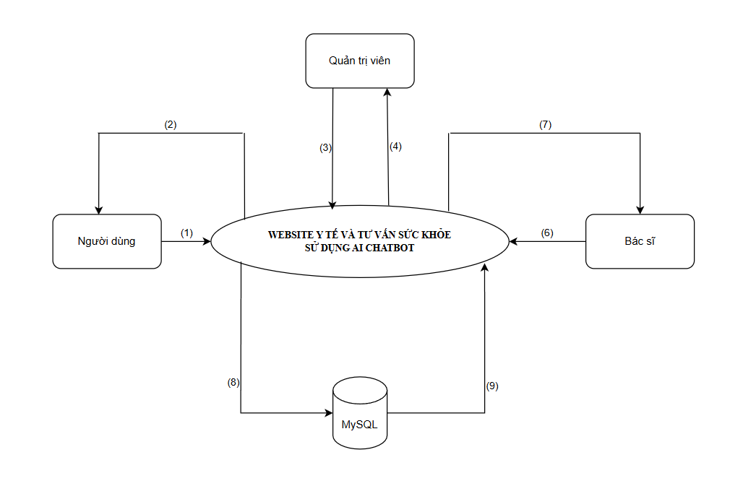

*Hình 2.1: Sơ đồ hoạt động*

### **Các chức năng cơ bản của hệ thống**

### Đối với bác sĩ, có thể**:**

### Đăng nhập

### Đặt lịch khám bệnh

### Xem lịch khám bệnh của bệnh nhân

### Đăng xuất

* Đối với người dùng, có thể:
* Chọn bác sĩ để khám bệnh.
* Chọn lịch khám bệnh và đồng ý khám.
* Thanh toán
* Xem lịch khám bệnh
* Đối với admin, có thể:
  + - Đăng nhập
    - Quản lý tài khoản
    - Quản lý bác sĩ
    - Quản lý lịch khám bệnh

### **Mô tả**

* Website y tế và tư vấn sức khoẻ sử dụng AI chatbot gồm 3 tác nhân: Người dùng, bác sĩ và quản trị viên.
* Người dùng: (1) khi khách hàng nhập yêu cầu đến hệ thống (xem sản phẩm, mua hàng) thì hệ thống sẽ phản hồi (2) và lưu dữ liệu yêu cầu theo (8).
* Bác sĩ: (6) khi bác sĩ kiểm tra các yêu cầu từ bệnh nhân trên hệ thống, hệ thống sẽ kiểm tra dữ liệu yêu cầu (8) và trả dữ liệu (9) về cho bác sĩ, từ đó hệ thống sẽ phản hồi (7) đến bác sĩ.
* Quản trị viên: (3) Khi quản trị viên kiểm tra các hoạt động trên hệ thống, hệ thống sẽ truy xuất dữ liệu liên quan (9) và hiển thị thông tin cho quản trị (4).

### **Các công nghệ ràng buộc**

#### **Kỹ thuật phát triển hệ thống**

* Nền tảng ứng dụng web.
* Ngôn ngữ lập trình: Node.js, React.js.
* Cơ sở dữ liệu: MySQL.
* Quy trình quản lý ứng dựng: Quy trình Scrum.

#### **Môi trường**

* Máy người dùng phải được kết nối Internet, có trình duyệt Web (IE, Google Chrome, Fire Fox v.v..).

- Phần mềm phát triển dự án: diagrams, MySQL, VSCode.

* Công cụ quản lý mã nguồn: Gibhub.

#### **Các ràng buộc khác**

* Nguồn lực: 5 người.
* Kinh phí: Hạn chế.
* Thời gian: Dự án hoàn thành sau 2,5 tháng.
* Công nghệ:Node.js,React.js,MySQL.

# **KẾ HOẠCH TỔNG THỂ DỰ ÁN**

## **Định nghĩa Scrum**

* Scrum là một tập hợp con của Agile và là một trong những khuôn khổ quá trình phổ biến nhất để triển khai Agile. Nó là một mô hình phát triển phần mềm lặp đi lặp lại được sử dụng để quản lý phát triển phần mềm và sản phẩm phức tạp. Các lần lặp có độ dài cố định, được gọi là nước rút kéo dài từ một đến hai tuần cho phép nhóm vận chuyển phần mềm theo nhịp đều đặn. Vào cuối mỗi Sprint, các bên liên quan và các thánh viên trong nhóm họp lại để lập kế hoạch cho các bước tiếp theo.

### **Mô tả Scrum**

* Có ba vai trò cụ thể trong Scrum:
* **Chủ sở hữu sản phẩm (product owner)**: Chủ sở hữu sản phẩm tập trung vào các yêu cầu kinh doanh và thị trường, ưu tiên tất cả các công việc cần được thực hiện. Anh ấy hoặc cô ấy xây dựng và quản lý công việc tồn đọng, cung cấp hướng dẫn về các tính năng cần vận chuyển tiếp theo, đồng thời tương tác với nhóm và các bên liên quan khác để đảm bảo mọi người đều hiểu các mục trong sản phẩm tồn đọng. Product Owner không phải là người quản lý dự án. Thay vì quản lý tình trạng và tiến độ, công việc của anh ta hoặc cô ta là thúc đẩy nhóm với mục tiêu và tầm nhìn.
* **Scrum Master**: Thường được coi là người huấn luyện cho nhóm, Scrum Master giúp nhóm làm việc tốt nhất có thể. Điều này có nghĩa là tổ chức các cuộc họp, đối phó với rào cản và thách thức, đồng thời làm việc với Product Owner để đảm bảo sản phẩm tồn đọng đã sẵn sàng cho sprint tiếp theo. Scrum Master cũng đảm bảo nhóm tuân thủ quy trình Scrum. Người đó không có quyền đối với các thành viên trong nhóm, nhưng người đó có quyền đối với quy trình. Ví dụ: Scrum Master không thể cho ai đó biết phải làm gì, nhưng có thể đề xuất một nhịp chạy nước rút mới.
* **Nhóm làm việc tại Scrum (development team)**: Nhóm Scrum bao gồm từ năm đến bảy thành viên. Mọi người trong dự án làm việc cùng nhau, giúp đỡ lẫn nhau và chia sẻ tình bạn thân thiết sâu sắc. Không giống như các nhóm phát triển truyền thống, không có các vai trò riêng biệt như lập trình viên, nhà thiết kế hoặc người kiểm tra. Mọi người cùng nhau hoàn thành tập hợp công việc. Nhóm Scrum sở hữu kế hoạch cho mỗi sprint; họ dự đoán khối lượng công việc họ có thể hoàn thành trong mỗi lần lặp lại.

### **3.1.2. The artìacts**

* **Product Backlog**: Product Owner và Nhóm Scrum họp để sắp xếp thứ tự ưu tiên các hạng mục trong product backlog (công việc trên product backlog đến từ các câu chuyện và yêu cầu của người dùng). Product backlog không phải là danh sách những thứ cần hoàn thành, mà nó là danh sách tất cả các tính năng mong muốn của sản phẩm. Sau đó, nhóm phát triển kéo công việc từ sản phẩm tồn đọng để hoàn thành trong mỗi sprint.
* **Sprint Backlog**: là danh sách các chức năng được phát triển cho Sprint; nó được xác định bởi cuộc họp “Lập kế hoạch Sprint’. Sprint Backlog là chức năng được chọn từ Product Backlog dựa trên mức độ ưu tiên và khả năng phát triển của nhóm.
* **Estimation**: Trong SCRUM, các thành viên của Nhóm công tác sẽ do chính bạn lựa chọn và ước tính thời gian phát triển dự kiến và chịu trách nhiệm về ước tính này. Sau khi hoàn thành bảng sẽ cập nhật Sprint Backlog.

### **3.1.3.** **Process (Quá trình)**

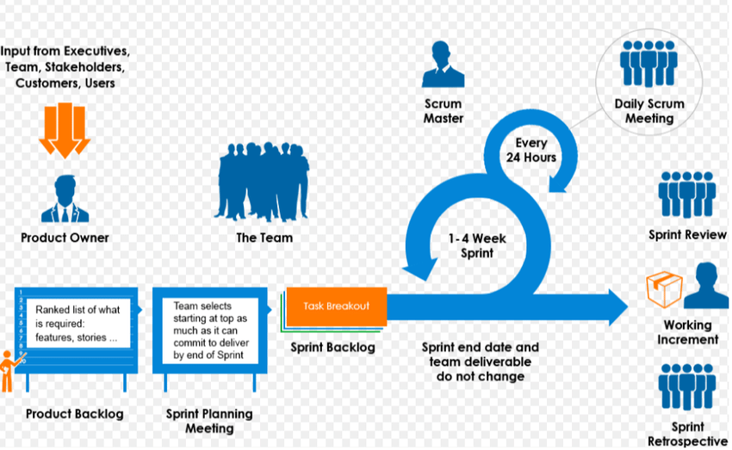

*Hình 3.1: Scrum process (Tiến trình Scrum)*

## **Kế hoạch tổng thể**

*Bảng 3.1: Master Plan (Tiến trình Scrum)*

|  |  |  |  |  |
| --- | --- | --- | --- | --- |
| **No.** | **Tiến trình** | **Thời gian** | **Bắt đầu** | **Kết thúc** |
| **1** | **Khởi tạo** | **5 ngày** | **05/03/2025** | **10/03/2025** |
| 1.1 | Thu thập yêu cầu | 3 ngày | 10/03/2025 | 13/03/2025 |
| 1.2 | Tạo tài liệu | 2 ngày | 13/03/2025 | 15/03/2025 |
| **2** | **Bắt đầu** | **8 ngày** | **11/03/2025** | **18/03/2025** |
| 2.1 | Họp bắt đầu dự án | 1 ngày | 26/02/2025 | 26/02/2025 |
| 2.2 | Bổ sung tài liệu ban đầu | 7 ngày | 27/03/2025 | 05/03/2025 |
| **3** | **Phát triển** | **60 ngày** | **19/03/2025** | **17/05/2025** |
| 3.1 | Sprint 1 | 20 ngày | 19/03/2025 | 08/04/2025 |
| 3.2 | Sprint 2 | 20 ngày | 09/04/2025 | 29/04/2025 |
| 3.3 | Sprint 3 | 20 ngày | 30/04/2025 | 18/05/2025 |
| **4** | **Họp nhận phản hồi dự án** | **2 ngày** | **19/05/2025** | **20/05/2025** |
| **5** | **Viết báo cáo và kết thúc dự án** | **2 ngày** | **21/05/2025** | **22/05/2025** |

## **Quản lý tổ chức**

### **Nguồn nhân lực**

*Bảng 3.2: Nguồn nhân lực*

|  |  |  |
| --- | --- | --- |
| **Vai trò** | **Trách nhiệm** | **Người tham gia** |
| Người hướng  dẫn | * Hướng dẫn về quy trình. * Giám sát mọi hoạt động của đội. | Phạm Khánh Linh |
| Thành viên  trong nhóm | * Ước tính thời gian để hoàn thành   công việc.   * Phân tích yêu cầu. * Thiết kế, hoàn thiện dần mẫu mã. * Code và kiểm tra ứng dụng. * Cài đặt và triển khai các chức năng   của hệ thống.   * Triển khai sản phẩm. | Trần Hải Đăng  Nguyễn Thành Trung  Trần Quang  Nguyễn Tấn Tân |
| Nhóm trưởng | * Xác định và phân tích ứng dụng. * Phân công công việc cho các thành   viên trong nhóm.   * Kiểm soát và quản lý các thành   viên trong nhóm.   * Định hướng cho các thành viên   trong nhóm.   * Đảm bảo rằng nhiệm vụ được hoàn   thành đúng thời hạn.   * Quản lý rủi ro. * Đưa ra các giải pháp để giải quyết   vấn đề. | Từ Minh Hưng |

### **Phi nhân lực**

*Bảng 3.3. Phi nhân lực*

|  |  |  |  |  |  |  |
| --- | --- | --- | --- | --- | --- | --- |
| **STT** | **Danh mục** | **Mục đích** | **Tiêu chí (Yes/No)** | **Số lượng** | **Tiêu chí chấp nhận** | **Ngày mục tiêu** |
| 1 | Laptop | Development | Yes | 5 |  | 05-03-2025 |
| 2 | Java, JS | Programing Language | Yes | 1 |  | 05-03-2025 |
| 3 | MySQL, VSCode | Tools | Yes | 2 |  | 05-03-2025 |
| 4 | Laptop | Web Browser | Yes | 5 |  | 05-03-2025 |